ŠIFRA__________

Počet bodov

KOMISIA__________

TEST VEDOMOSTÍ

**PRE 8. ROČNÍK ZÁKLADNEJ ŠKOLY**

DEJEPIS

**OBECNÁ SÚŤAŽ**

**ROK 2013**

# POKYNY PRE PRÁCU

**1. Každú otázku si najprv pozorne prečítaj, aby si ju dobre pochopil.**

**2. Ak na niektorú otázku nemôžeš ihneď odpovedať, nezdržiavaj sa, ale odpovedaj**

**na ďalšiu otázku. Neskôr sa vráť k vynechanej otázke.**

**3. Pousiluj sa na každú otázku odpovedať správne a kompletne.**

**4. Test vypĺňaj samostatne a ostatných žiakov nevyrušuj pri práci.**

**5. Test obsahuje pätnásť otázok.**

**6. Testovanie trvá 60 minút.**

**Test záväzne vypĺňaj chemickou ceruzkou. Odpovede napísané obyčajnou ceruzkou neuznáme.**

**ÔSMY ROČNÍK – OBECNÁ SÚŤAŽ V ROKU 2013**

**1. V priebehu 19. storočia v Európe vznikli ideológie, ktoré mali veľký vplyv na dejiny 20. storočia. Na čiary napíš päť najvýznamnejších ideológií:**

_______________________ _____________________ ________________________

_______________________ _____________________

1. **Zapisujúc na čiary čísla od 1 do 5 chronologicky usporiadaj udalosti:**

_____ balkánske vojny

_____ Timocká vzbura

_____ Colná vojna

_____ Srbsko získava nezávislosť

_____ Korfuská deklarácia

1. **Uveď udalosti, ktoré sa vzťahujú na Prvú svetovú vojnu. Odpovedz na otázky**:

а) Kedy sa skončila prvá svetová vojna? (deň, mesiac, rok) ____________________

b) Kde bola najväčšia námorná bitka? _____________________________________

c) Kto bol ruský panovník? ________________________________________

d) Kto bol veliteľ rakúsko-uhorského balkánskeho vojska v roku 1914? ____________________________

e) Kto bol americký prezident? __________________________________

1. **Uvedené štáty usporiadaj chronologicky podľa toho, ako vstupovali do Prvej svetovej vojny:**

**Veľká Británia, USA , Turecko, Taliansko**

1.________________ 2.________________ 3.________________ 4.________________

**5.** **Zakrúžkuj písmeno S, ak je tvrdenie správne, a písmeno N, ak tvrdenie nie je správne.**

a) Vodcom ustašovského hnutia bol Stjepan Radić. **S N**

b) Prvá balkánska vojna sa skončila Londýnskym mierom. **S N**

c) Nišská deklarácia bola vynesená v roku 1915. **S N**

d**)** Čierna Hora získala nezávislosť na Berlínskom kongrese. **S N**

e) Kráľ Petar I. Karađorđević bol najvyšší veliteľ vojska v Balkánskych vojnách. **S N**

**6. Vládnutie Aleksandra Karađorđevića poznačené je významnými historickými udalosťami. Vedľa roku napíš udalosť, ktorá je významná pre srbské dejiny:**

a) 1928 _________________________________________________________________

b) 1929 __________________________________________________________________

c) 1934 __________________________________________________________________

**7. Doplň vetu tak, aby uvedený výrok bol správny.**

Veliteľ druhej armády generál ______________________________ (meno a priezvisko) preslávil sa víťazstvom v __________________ bitke v auguste roku 1914.

**8. Doplň vetu tak, aby uvedený výrok bol správny.**

Kráľ Aleksandar Obrenović bol zavraždený v _________________ v roku___________. (mesiac, rok) v ______________________ (názov mesta). Sprisahancov viedol __________________________. (meno a priezvisko)

**9. Pozorne poprezeraj mapu a na čiary vedľa radových čísel napíš názvy frontov na ktorých sa bojovalo:**

**4.**

4

**5.**

**2**.

**1.**

**3.**

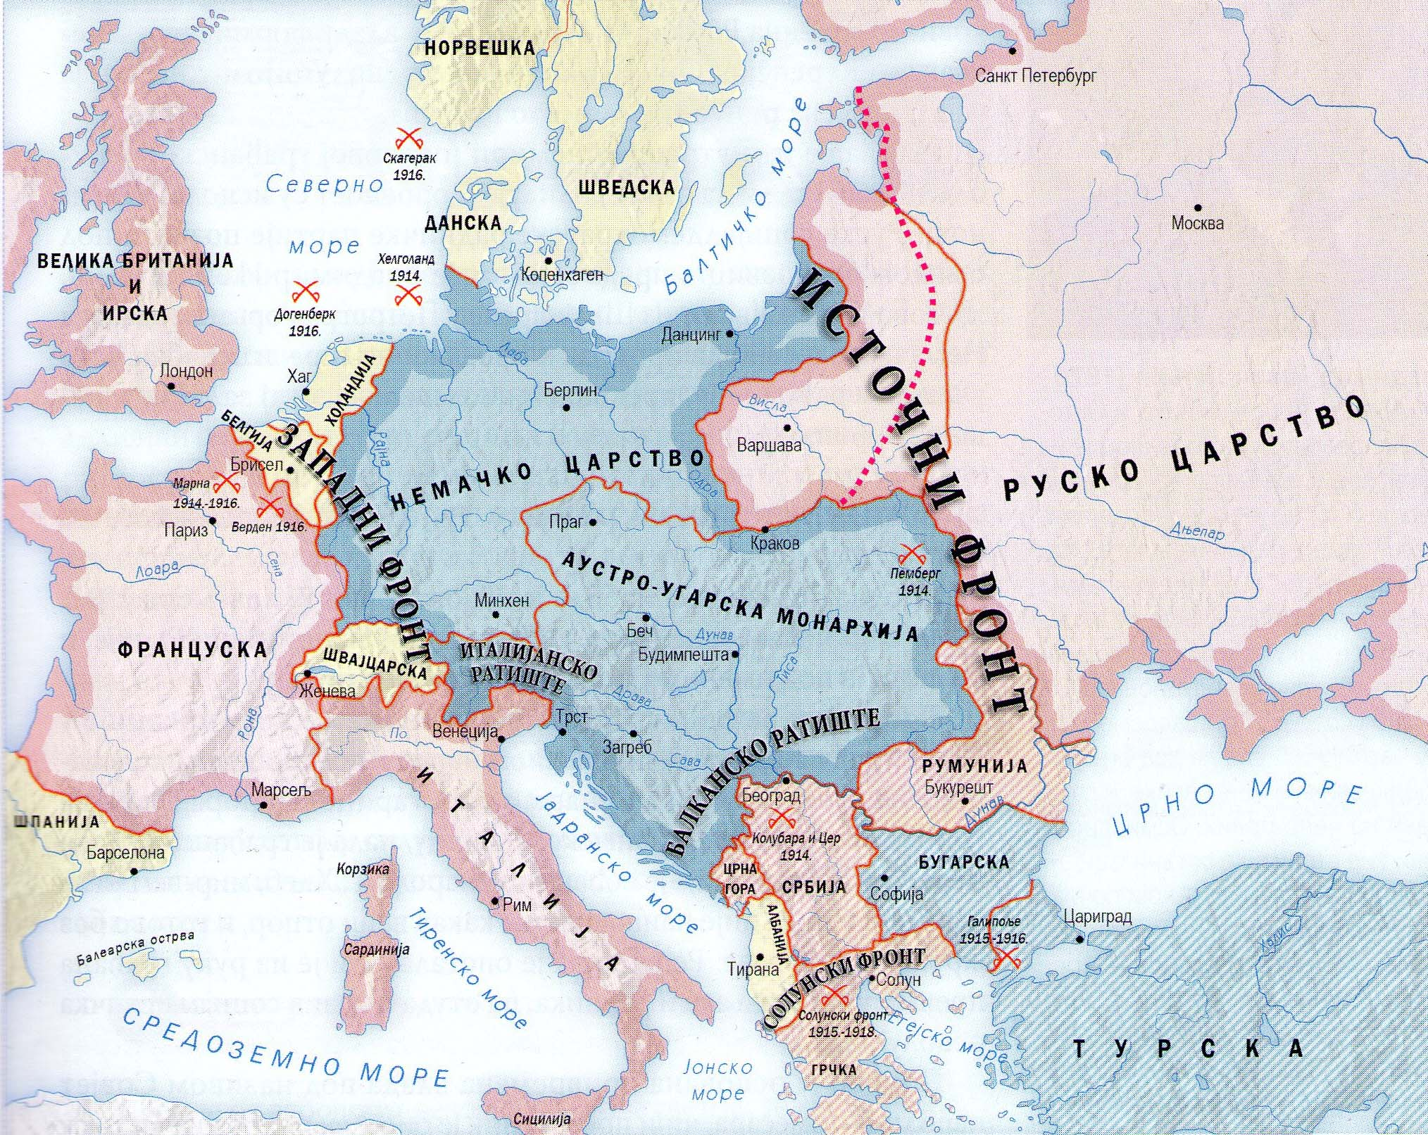

1) __________________________________________________________

2) __________________________________________________________

3) __________________________________________________________

4) __________________________________________________________

5) __________________________________________________________

**10. Vedľa mien strán napíš mená uvedených politikov, ktorí im patrili:**

Stojan Protić, Milutin Garašanin, Jovan Ristić, Nikola Pašić, Stojan Novaković

Pokroková strana Radikálna strana Liberálna strana

**_____________________ _____________________ _____________________**

_____________________ _____________________ _____________________

**11. Odpovedz na otázky:**

а) Kedy si Japonsko podmanilo Mandžusko? _________________________________

b) Kto zvíťazil na prezidentských voľbách v USA v roku 1932? ______________________________

c) Kedy došlo k zlomu burzy na Wall Streete? ___________________________

d) Ktorú oblasť získalo Nemecko Mníchovskou dohodou ? _____________________

**12.** **Spoj udalosti a roky tak, že číslo pred rokom napíšeš na čiaru pred udalosťou**:

* 1. 1922 _____ pakt Ribbentrop-Molotov
  2. 1923 _____ revolúcia v Rusku
  3. 1917 _____ príchod na moc fašistov v Taliansku
  4. 1939 _____ Čierna Hora sa stala kráľovstvom
  5. 1910 _____ Mníchovský puč (puč v Mníchove)

**13. Pod fotografiu napíš meno a priezvisko osobnosti:**

**a) b) c)**

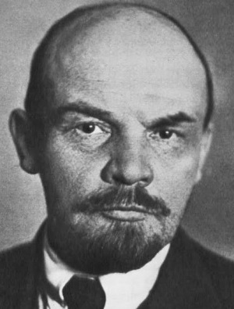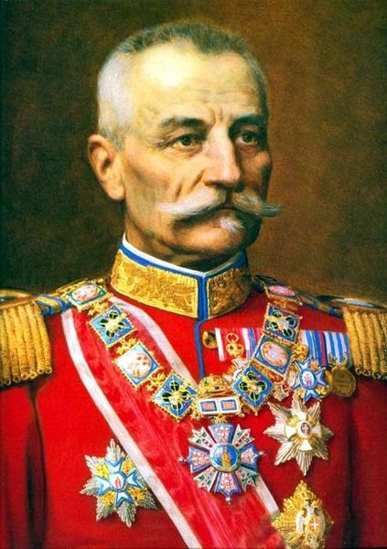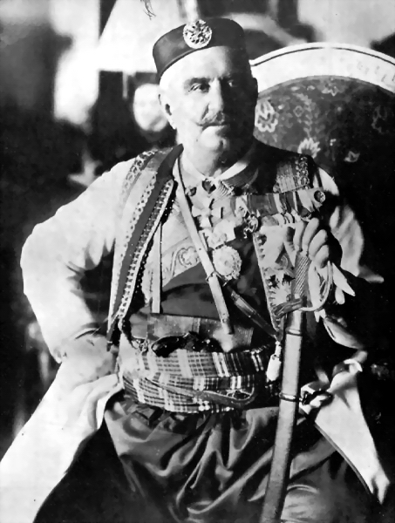

_________________ ________________ ________________

(meno a priezvisko) (meno a priezvisko) (meno a priezvisko)

**14. Z uvedených osobností napíš na čiary dvoch maliarov:**

Alexander Fleming, Franz Kafka, Pablo Picasso, Ernest Hemingway, Maxim Gorkij, Salvador Dalí

___________________________ ___________________________

**15. Na čiaru napíš zodpovedajúci pojem, ktorého význam je daný (pozor, nežiada sa meno štátnika):**

a)______________________- nemecký parlament

b)______________________- dohodnuté vzdanie sa porazeného vojska

c)______________________- prehnané tlačenie a znehodnocovanie meny (peňazí)